台灣傳道六十年紀念特刊支分會專用稿紙 (寫好後請寄給梁世威弟兄 Carlliang05@gmail.com，手機0928-244715， Skype: carlliang3151，Line ID: carlliang)

單位名稱 | 松山支會 |  | 單位號碼  100412
單位資料 | 成立日期 | 西元1974 年3月31日
 | 原屬單位 | 1974.3.31 由東台北分會劃分出松山分會  1976.4.22 隨著台北支聯會成立改名為台北第四支會  1998.5.24 由東台北支聯會轉隸中台北支聯會  2006.1.1 與台北第一支會、台北第六支會、內湖支會重新劃分界線  2009.12.27 疆界重組，納入汐止的橫科里、東勢里、福山里，並與台北第一支會、台北第二支會重新劃分界線，改名為松山支會
 | 教堂地址 | 1974 台北市南京東路五段66巷3弄27-29號  1975 台北市永吉路30巷12弄7號  1976 台北市南京東路五段147巷4號3，4樓  台北市南京東路五段328號2，3樓  1999-2000 台北市金華街183巷5號  2000-2004 台北市南京東路五段356號12樓  2004台北市南京東路五段328號2，3樓
 | 教堂電話 | ( 02 ) 27629157
 | 歷任主教/會長(從第一任開始) | 1974.3.31 ~ 1975.9 林建東 (第一任會長)  1975.9 ~ 1976.4 潘德  1976.4.22 ~ 王炳煌 (第一任主教)  1981.2 王偉  1982.3.14 ~ 1984.11.25 徐位揚  1984.11.25 ~ 1988.7.16 葛冠平  1988.7.16 ~ 1990.1.1 范萬鎰  1990.1.1 ~ 1994.6.12 葛冠平  1994.6.12 ~ 2002.11.17 蔡文方  2002.11.17 ~ 2006.1.8 張嘉宏  2006.1.8 ~ 2006.12.31 許偉光  2006.12.31~ 2014.8.10 沈必康  2014.8.10 ~ 李文鎮
重要史料 (請勿超過1,500字，所撰寫之資料請盡量包含人事時地物五大要項。 請附寄現任主教/會長照片及教堂照片。從前教堂及領袖之照片及重要活動史料照片亦很歡迎， 用畢歸還。)

分會成立報導見1974年5月聖徒之聲第48頁(有照片)

一九七五年，南遠東傳道部松山分會在永吉路巷內租的教堂聚會。教堂小而簡陋，但人情味甚濃，傳教士到各地敲門上課，並邀請慕道友到教會聚會
一九七六年台北教會改組為支聯會，這是台灣教會第一個支聯會，松山分會改組為第四支會，王炳煌弟兄被召喚主教，王家庭頗富靈性，五個女兒先後四個被召喚為傳教工作，不久四支會搬至南京東路巷內三、四樓一九八○年，先知甘賓塞會長二次來訪後，支聯會劉春華接任會長，四支會改組召喚王偉弟兄為主教，朱治渭弟兄被召喚為一副主教，蒙授大祭司職位，
一九八二年台北支聯會改組為東台北支聯會及西台北支聯會，東台北支聯會由王偉、仲國強、嚴元琥弟兄組成會長團。四支會屬東台北支聯會徐位揚被召喚為主教，朱治渭弟兄為副主教，不久朱治渭弟兄被召喚高級諮議
。一九八四年(十一月二十五日)台北聖殿奉獻後，由葛冠平任四支會主教(步偉立為一副，王達文為二副)。次年嚴會長移民美國，徐位揚任東台北支聯會會長
一九八八年七月十六日四支會改組，范萬鎰弟兄，由徐位揚按手選派為耶穌基督末世聖徒教會，台灣東台北支聯會第四支會主教，，不久朱治渭弟兄被召喚為副主教，卸免高級諮議。在擔任主教其間，范弟兄建立各種文書表格、聚會程序表格供支會使用；擔任主教之中，教堂2樓及3樓因是大樓變更社計為教會使用，每季至少會有一間教室或一處地方漏水，讓我們感到很困擾。
葛冠平弟兄復任主教(一九九零﹑十二月二十三日廖文彬按手選派為一副、江泰和按手選派為二副)，朱治渭弟兄被召喚為大祭司小組領袖，
之後蔡文方弟兄被召喚為主教，是擔任四支會最久的主教，在九二一地震前，由廖文彬副主教負責向教會辦公室協調教堂嚴重漏水事件，後來教會辦公室請專家研判有斷樑危險，經內湖支會單主教同意先在內湖教堂聚會；從此台北第四支會教友開始流浪聚會的日子，經支聯會協調暫時在金華街教堂聚會，後來在主教團及聖職執行委員決議和多方考量及支會成長因素，經支會議會決定，全體教友同意，先搬回松山教堂聚會，一直九二一地震後，四支會所使用之大樓教堂被台北市政府判定為危樓，禁止使用，四支會因而暫時於原址後方之商業大樓租用臨時教堂，供四支會教友聚會(南京東路五段356號4樓)大樓，租到約八十幾平的辦公室做為臨時四支會教堂使用、由於聚會人數增加，及無洗禮池，必須借用其他支會的洗禮池為慕道友洗禮，非常不方便。之後又爭取到二百多坪位置在同大樓(南京東路五段356號12樓)之辦公室，做為臨時教堂使用，並有空間可置放臨時的洗禮池。原南京東路五段328號二、三樓及同棟大樓經原住戶同意更新拆除改建。教會行政部門也著手規劃新教堂的改建。此之前范萬鎰弟兄，被召喚為蔡文方主教之一副主教，蔡文方主教是做裝璜的，與范弟兄一起為現在的四支會教堂，在實物設施方面提供多項建設性意見，如廁所由教堂外改為教堂內、增設洗禮池、電視對講機、廚房單獨一間，避免蟑螂亂闖，且裝設分離式冷氣、爭取利阿賀拿琴(可自動彈詩歌)‧‧‧‧‧等等，將舊教堂所有的缺失都一齊改善，讓教堂重建得以更完美，並於2004年11月21日遷入使用。
蔡文方主教搬回台東住。張嘉宏被召喚為主教，張弟兄任主教期間（2001.11.17 ~ 2005.1.8），南京東路教堂原址於九二一(1999年11月21日)地震時成為危樓，張弟兄於2000年遷至四支會時，教會(2000年09月12日)於原址後方之商業大樓十二樓租用臨時教堂，供四支會教友聚會，期間經台北服務中心、大樓重建委員會蔡金堂先生及委員們之共同努力，加上台北市政府都市更新計劃支持，使得舊教堂大樓原址重建，並於2004年由亞洲區域七十員楊宗廷長老重新奉獻。
中台北支聯會於2006年1月8日進行支會疆界重新劃分，台北第六支會從之前東面到敦化南北路改為延伸到東面以光復南北路為 教籍遷至六支的教友人數有94人，其包括曾水田會長，張嘉宏主教，廖文彬弟兄家庭，陳彥豪弟兄家庭，一共有四位大祭司，28位活躍教友搬到六支，張家宏弟兄被召喚位台北第六支會主教。
由於台北聖殿會長團在2006年11月改組，許偉光主教被召喚為台北聖殿第一副會長， 2006年12月31日，台北第四支會主教團改組， 沈必康弟兄被召喚為主教，李萬中弟兄被召喚為一副主教， 楊忠達弟兄被召喚為二副主教。之後李萬中弟兄被卸免，潘泳瑜弟兄被召喚為副主
台北第四支會為了推展傳道事工， 在2007年11月23日舉辦支會開放日，廣邀附近居民來認識福音，當天有100人左右來到支會，感謝台北傳道部王孝賢會長和夫人及帶來另外四為傳教士長老前支援，中台北支聯會梁世威會長應邀來主領，支會很多弟兄姊妹當天從上午八時到下午五時留在支會服務， 是一個很成功的傳道開放日。
2009.12.27 疆界重組，納入汐止的橫科里、東勢里、福山里，並與台北第一支會、台北第二支會重新劃分界線，改名為松山支會

朱治渭弟兄的見證
朱治渭弟兄，民國五年五月十三日出生於山東省煙台市南區朱家莊，幼年處於軍閥割據時代，十六歲值九一八事變，東北失守，二十一歲七七抗戰年興，繼二次大戰，民國三十四年結束戰爭，正慶勝利，不幸國共軍敵對，國軍慘敗，撤守台灣，余因隨國軍撤離煙台時，將年齡少報三年，從事文書工作，故現在身份證為民國八年五月十三日出生，至今無法改正真實，三十八年余由海南島隨部隊來台灣，軍旅生涯尚能適應，五十二年退伍後，投身布商，將僅有約五萬元，全部投資，轉折幾年，蒙神祝福，生活有今日小康局面。
大陸有子二、女三現僅長男日敏尚存，餘歿。妻張素玉與我同庚，民國六十七年八月食物中毒作古，八年前已在聖殿作永恆婚姻印證教儀，次子日烈亦同時作父子印證，三個女兒近期亦準備申報印證。與妻子朱吳謹在法院辦公證結婚是大陸妻室作古後才依法辦的。有二女長瑞妹、次狄絨均由前夫所出，已婚嫁，現均子女成群。
宗教信仰是參加教會前多年即喜歡去聽牧師佈道，有時順便到附近教堂聽聽講道，但聖經創世紀創造大地、萬物及人類的經過，無法想通只好當神話看待。
民國六十四年夏，彭長老及高雄來的傳教士王光明來敲門，說是教會來的，可否進來談談，答願聽其詳，當時講些什麼，已無法記憶，只記得離去之時要我買了一本摩門經，並希望在星期天在永吉路巷內教堂聚會。教堂小而簡陋，但人情味甚濃，這是第一次印象，此後傳教士即約定時間到舍間上課，余亦願到教會聚會，有次傳教士約我到國父紀念館歡迎先知來訪，我以為是國父說的先知先覺的先知，不以為意，以後才遺憾的知道是甘賓塞會長來訪。
同年九月受洗是霍建昌或王光明長老，因彭長老已搬家，松山分會會長是林弟兄，在聯合報服務，不久被報社調至美國服務，潘德弟兄被召喚為會長，我第一個召喚是主日學會長，蒙受亞倫聖職祭司職位，初時對聖職序位不清楚，常會羨慕一些年輕弟兄被按立教師職位，自感不如，久之才知道不是後被召喚上課的教師。一九七六年台北教會改組為支聯會，松山分會改組為第四支會，王炳煌弟兄被召喚主教，王家庭頗富靈性，五個女兒先後四個被召喚為傳教工作，不久四支會搬至南京東路巷內三、四樓，同年，余被授予麥基洗德聖職按立到長老職位，召喚為長老定額組會長，聖職弟兄不多，無法召喚副會長及秘書，支聯會要求家庭教導要作到百分之多少，為求好心切，向主教團取得教友全部資料帶回家抄寫，分給蓼蓼幾位聖職弟兄，那時我有個不成熟的壞想法，就是某某弟兄拿到名單後經過幾次尋問未去做，內心會懷疑他是否看不起我，罔顧別人的選擇權，至今思之幼稚可笑。後又被召喚兼任主日學會長，但有副會長及秘書的召喚協助。急於家庭傳道工作，因地區分散，包括：內湖、松山、南港、汐止甚至松江路以東，都是四支範圍，感謝王偉弟兄的支助，每星期天的午後由他騎的老舊摩托車帶著我，依次循環拜訪過每個久不來教會的教友，也感謝仲國強弟兄傳教返鄉後，在羅斯福路一家公司工作，約好時間，下班後在光復、八德路口見面，步行訪問附近教友，雖然辛苦，但亦獲得意想不到的快樂與安慰，就是看到不積極的教友重來聚會。
一九八○年，先知甘賓塞會長二次來訪後，支聯會劉春華接任會長，四支改組召喚王偉弟兄為主教，余被召喚為一副主教，蒙授大祭司職位，期間教會發展神速，各分支會目標都將擁有自己的教堂，隨之教友負擔建築奉獻，增加「台北傳道部原址奉獻為台北聖殿建地」。教友信心大為增強，各分支會，分排建築奉獻，無不達成目標，現在的快樂，是看到每座建物都曾有自己的奉獻心血，與東京日本聖殿及今年奉獻的香港聖殿。
一九八二年支聯會改組為東西台北支聯會，東台北王偉、仲國強、嚴元虎弟兄組成會長團。四支徐位揚為主教，余仍任副主教，不久被召喚高級諮議，其間被分派訪問一支、內湖、三支、北投等支分會。一九八四年台北聖殿奉獻後，四支會由葛冠平任主教。次年嚴會長移民美國，徐位揚任支聯會會長，後四支會改組，范萬鎰弟兄任主教，不久余被召喚為副主教，卸免高級諮議。次年四支會改組，葛冠平弟兄復任主教，余被召喚為大祭司小組領袖，支聯會會長是何於振弟兄，徐會長全家家移民美國。
數年間因耳障重聽，多次召喚都不能如願去完成，自知在教會的事工，不免即將遭到淘汰的命運，每一思及，即感淚欲奪眶，但亦無奈。聖殿奉獻後，年餘被召喚擔任事工，迄今仍繼續，但因體力疲累，每星期少去一次，蒙會長許可。
感謝現主教蔡文方弟兄對我及家人的關心，多方照顧慰問，及時常提及有無任何困難，都是出於至情，和基督般的愛，也感謝所有弟兄姐妹美好的榜樣和愛護，蔡主教多次催促我寫點個人的經驗，自感在教會無何建樹，推拖至今，以擅抖的手，寫此篇幅，尚無改正。
在靈性方面，我獲得見證，知道摩門經是真實的、神是活著的、耶穌是基督、 是救贖主，祂愛我們每一個人，只要依福音生活，遵守祂的律法，祂雙手歡迎我們回到祂的面前。奉耶穌基督的名，阿們。
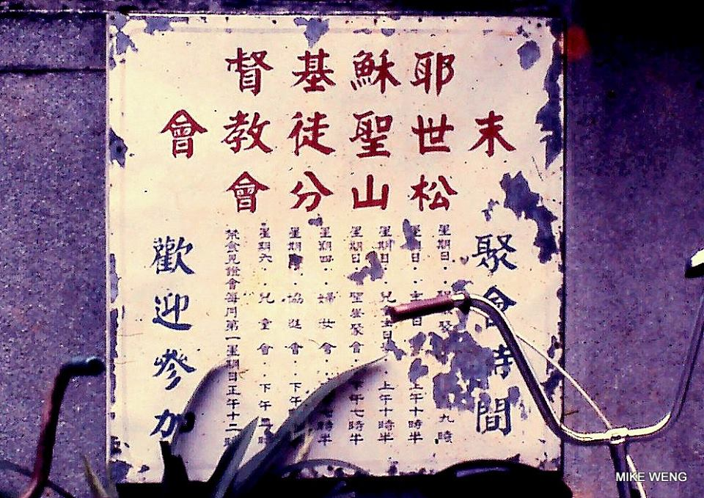
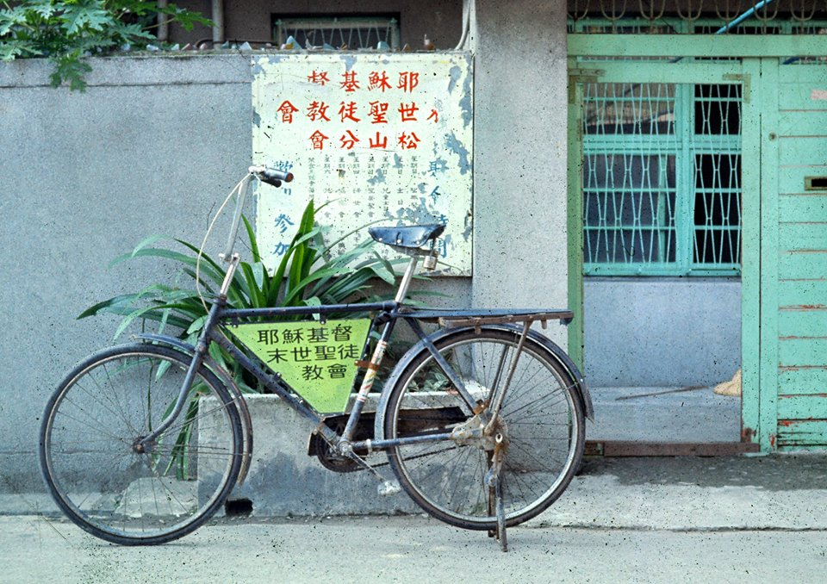
松山支會老教堂

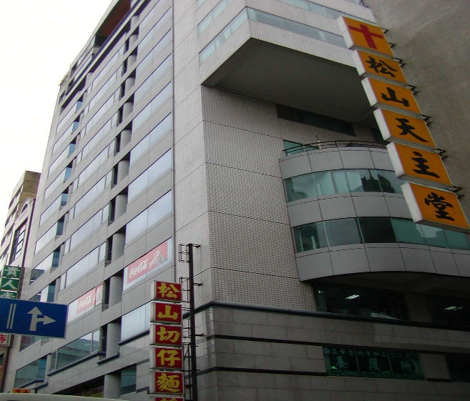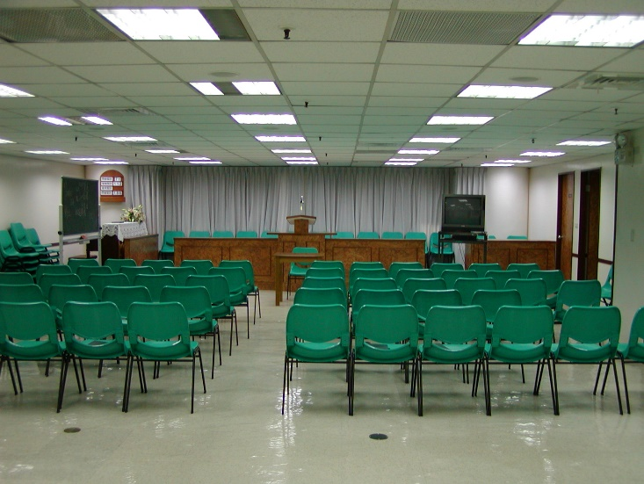
拆除重建期間臨時租用教堂
台北市南京東路五段356號12樓

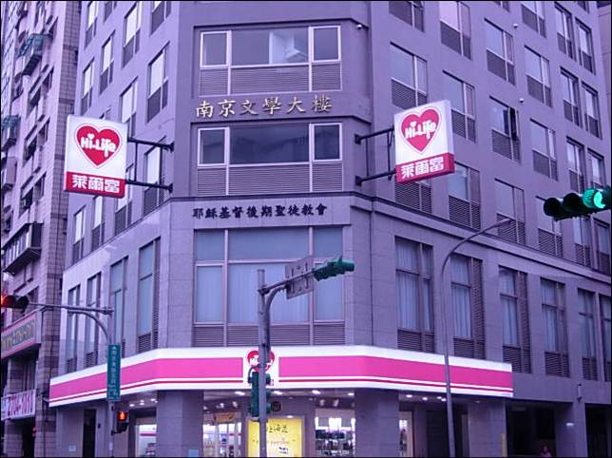
松山教堂 – 2004.11.27重建落成奉獻
台北市南京東路五段328號2，3樓
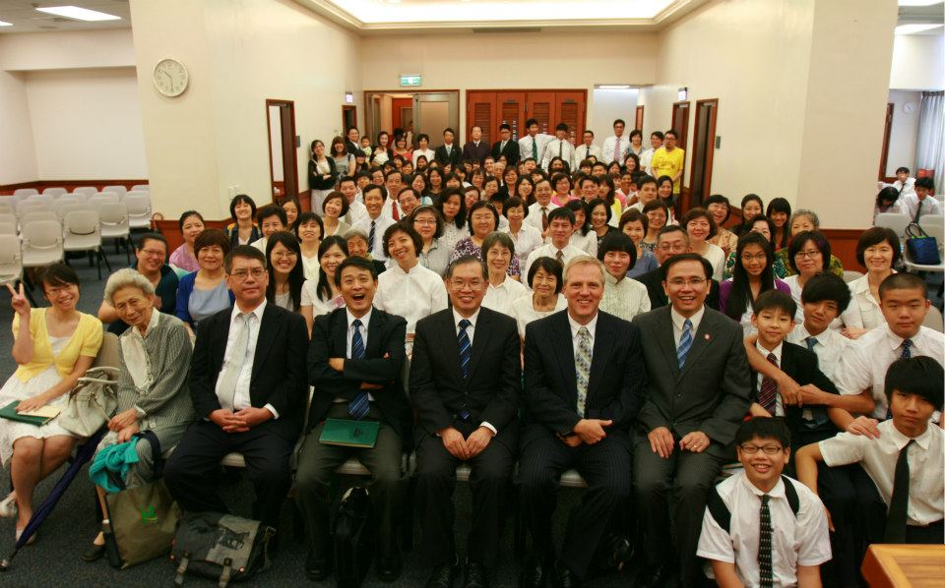
2012/6/24松山支會大會合照

補充資料提供者姓名： 電話： Email：

